FORMATO INFORME PRELIMINAR AUDIENCIA PREJUDICIAL
Parte convocante: | Hermes de Jesus Rojas. (víctima)
Datos de contacto parte convocante: | Nombre: Carlos Olmedo Quijano Morant  Teléfono:  Correo: carlosquijano_24@hotmail.com
Parte convocada: | Jorge Eduardo Carabali Lucumi  Duviana Marcela Hernandez Soto  Transportes Alameda S.A.  Equidad Seguros Generales O.C.
Número de siniestro | AA006872
Póliza
Amparo afectado
Fecha del siniestro | 07 de julio del 2015
Fecha de la audiencia | 07 de marzo del 2024 a las 2:00 p.m.
Tomador
Asegurado:
Autoridad: (Centro de conciliación) | Centro de Conciliación Fundafas.
Número de radicación:
Pretensiones: | La parte convocante pretende el reconocimiento de $143.435.000, por concepto de perjuicios materiales e inmateriales, discriminados de la siguiente manera:  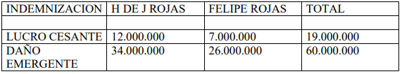  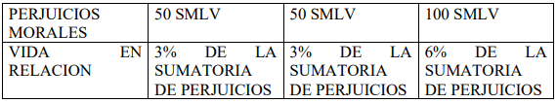
Cuantificación pretensiones
Calificación de la contingencia
Resumen de la contingencia | Los hechos de la solicitud de conciliación refieren a un accidente de tránsito, ocurrido el pasado 07 de julio del 2015, ocurrido en la carrera 13 con calle 10 de la ciudad de Santander de Quilichao, entre los vehículos de placas YAQ 665 conducida por el señor Jorge Eduardo Carabali Lucumi, y el vehículo de placas MVE 17 en el que se movilizaban el señor Hermes de Jesus Rojas y el menor Hermes Felipe Rojas.
Reserva sugerida
Argumentos de defensa:

